1. 进入支付宝沙箱网站

链接：

<https://developers.alipay.com/dev/workspace/register?from=http%3A%2F%2Fopenhome.alipay.com%2Fplatform%2FappDaily.htm>

1. 登录
2. 登录完成后，填写信息

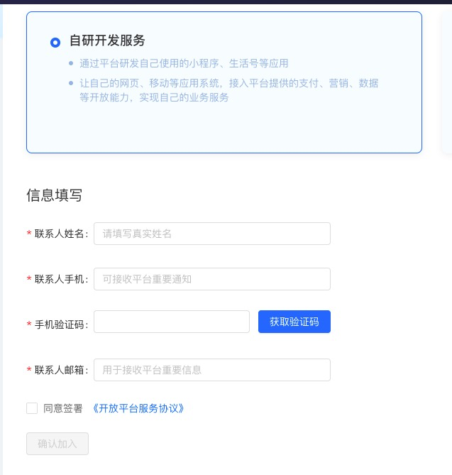

1. 进入沙箱环境

链接：<https://openhome.alipay.com/platform/appDaily.htm>

1. 下载【支付宝开放平台开发助手】

链接：<https://opendocs.alipay.com/open/291/105971>

1. 打开【支付宝开放平台开发助手】工具，设置

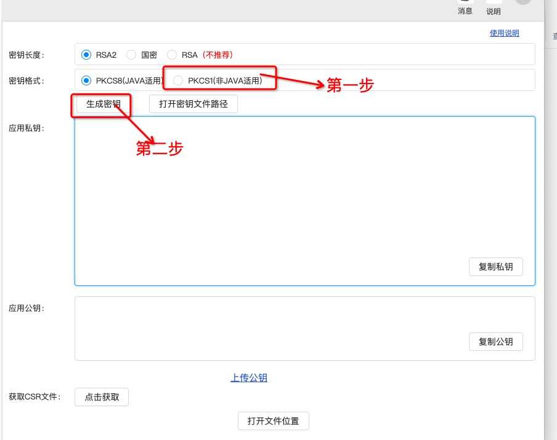

1. 回到页面，进行配置

链接：<https://openhome.alipay.com/platform/appDaily.htm>

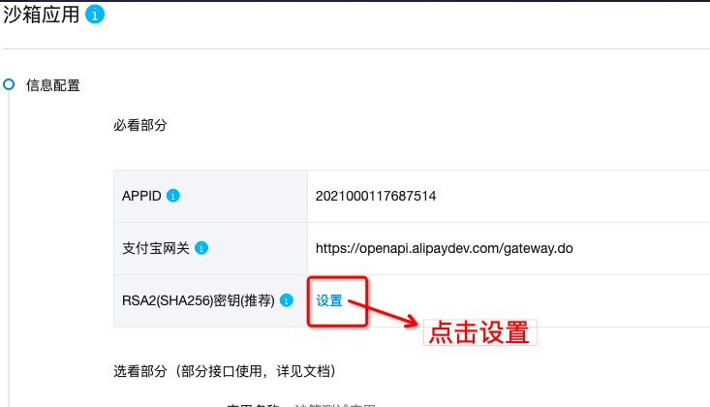

1. 点击公钥

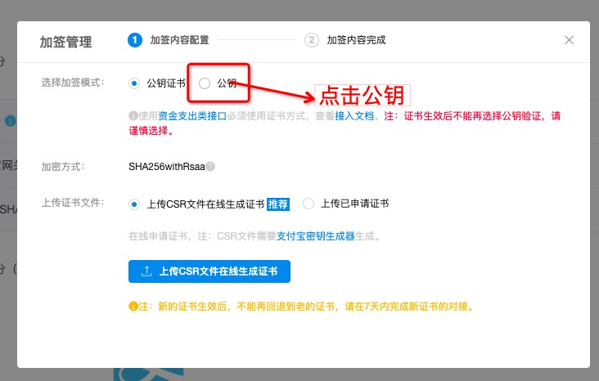

1. 填写内容

